Übersicht | X-tanken | Menü | Programme | Glossar | Themen | FAQ | Update

X-tanken

Vorschau [tsvorschau]
Das Vorschau-Programm zeigt ein Dokument an, so wie es für gewöhnlich gedruckt wird.
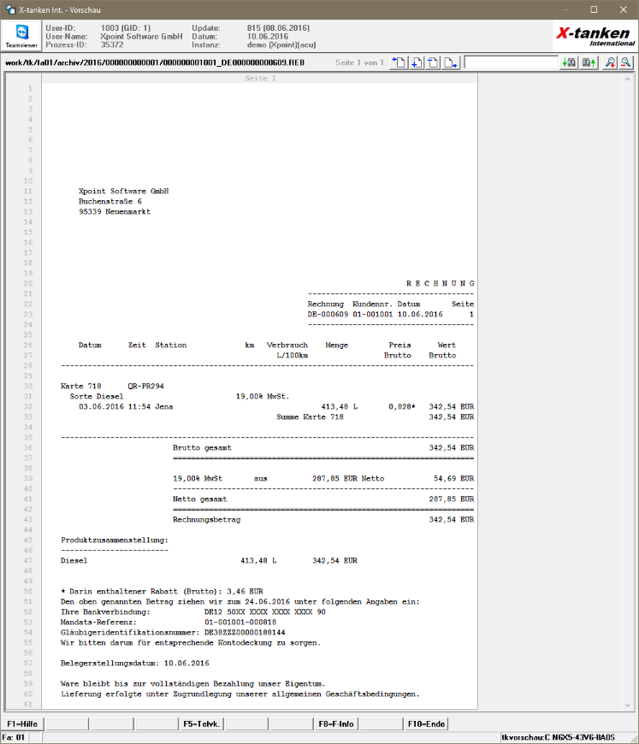

Beschreibung der Programmkomponenten

Dokumentenbezeichnung
Oben links gleich über dem Vorschaubereich finden Sie die Dokumentenbezeichnung.

Seitenzähler
Daneben sehen sie den aktuellen Seitenzähler, der Ihnen anzeigt, auf welcher Seite des Dokuments Sie sich gerade befinden und wieviele Seiten dieses beinhaltet.

Seitennavigation
Begleitet wird der Seitenzähler von vier Buttons, die der Navigation innerhalb des Dokumentes dienen.

Vorschau Bereich
Der Vorschaubereich zeigt das Druckbild des Dokumentes an. Alle Zeilen sind dabei durchnummeriert. Neue Seiten werden durch eine grau hinterlegte Zeile mit der Beschriftung der Seitenzahl begonnen.

Programmablauf/Programmfunktion
Grundsätzlich zeigt dieses Programm nur das Dokument an. Ein Drucken oder Versenden von Dokumenten aus dieser Vorschau heraus ist derzeit noch nicht möglich.

Seitennavigation
Button | Funktion
 | Sprung zum Anfang des Dokuments
 | Eine Seite rückwärts springen
 | Eine Seite vorwärts springen
 | Sprung ans Ende des Dokuments

Suche
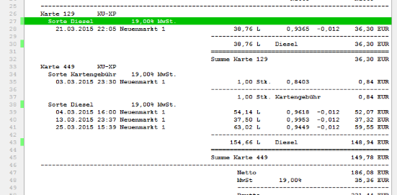
Die standardmäßig in jeder Tabelle vorhandene Suche enthält hier eine kleine Besonderheit: Alle Fundstellen des gesuchten Begriffs werden farblich am Zeilenanfang hervorgehoben:

Zoom
Für dieses Programm stehen Ihnen eine Zoom-In- sowie eine Zoom-Out-Funktion zur Verfügung. Diese verkleinern bzw. vergrößern die angezeigte Rechnung.

Übersicht | X-tanken | Menü | Programme | Glossar | Themen | FAQ | Update

